Virtual Book

Atividades do Negócio

Grupo nº 8
Ricardo Augusto RGM: 11131100681
Guilherme Pacheco RGM: 11131103404
Marcelo Cerqueira RGM: 11151506200
Controle de Versão

Responsável | Modificação | Data
Ricardo Augusto | Inclusão de diagramas | 27 de agosto de 2015
Índice

1. Objetivo 4
2. Atividades do Negócio 4
2.1 Atividade 1 – Cadastro de cliente, administração do acervo e leitura on-line 4
2.1.1 Diagrama de Atividades 5
2.1.2 Diagrama de Atividades 6
2.1.3 Diagrama de Atividades 7

Objetivo

Apresentar os diagramas de atividade contendo os principais recursos do sistema.

Atividades do Negócio

Cadastro de cliente: cadastro do cliente no sistema web.
Administração do acervo: comandos do administrador ao sistema.
Leitura on-line: cliente faz uso de seus produtos (neste caso, livros).

Atividade 1 – Cadastro de cliente, créditos e compra digital

O cadastro é feito pelo próprio cliente através da aplicação web, com condicionais de validação do cadastro caso já exista um usuário com os mesmos dados.
O administrador faz cadastros, atualizações e exclusões de seus produtos (livros) no sistema web.
O cliente faz uso daquilo que já possui (já realizou a compra, devidamente confirmada), de forma on-line (navegadores ou quaisquer outros tipos de plataforma).

Diagrama de Atividades
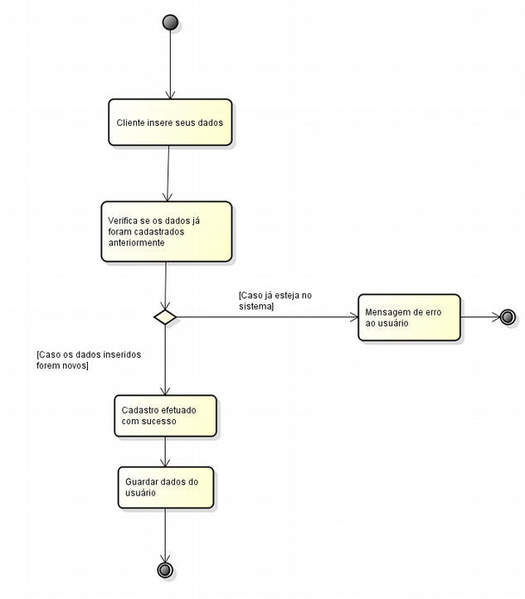

Diagrama de Atividades
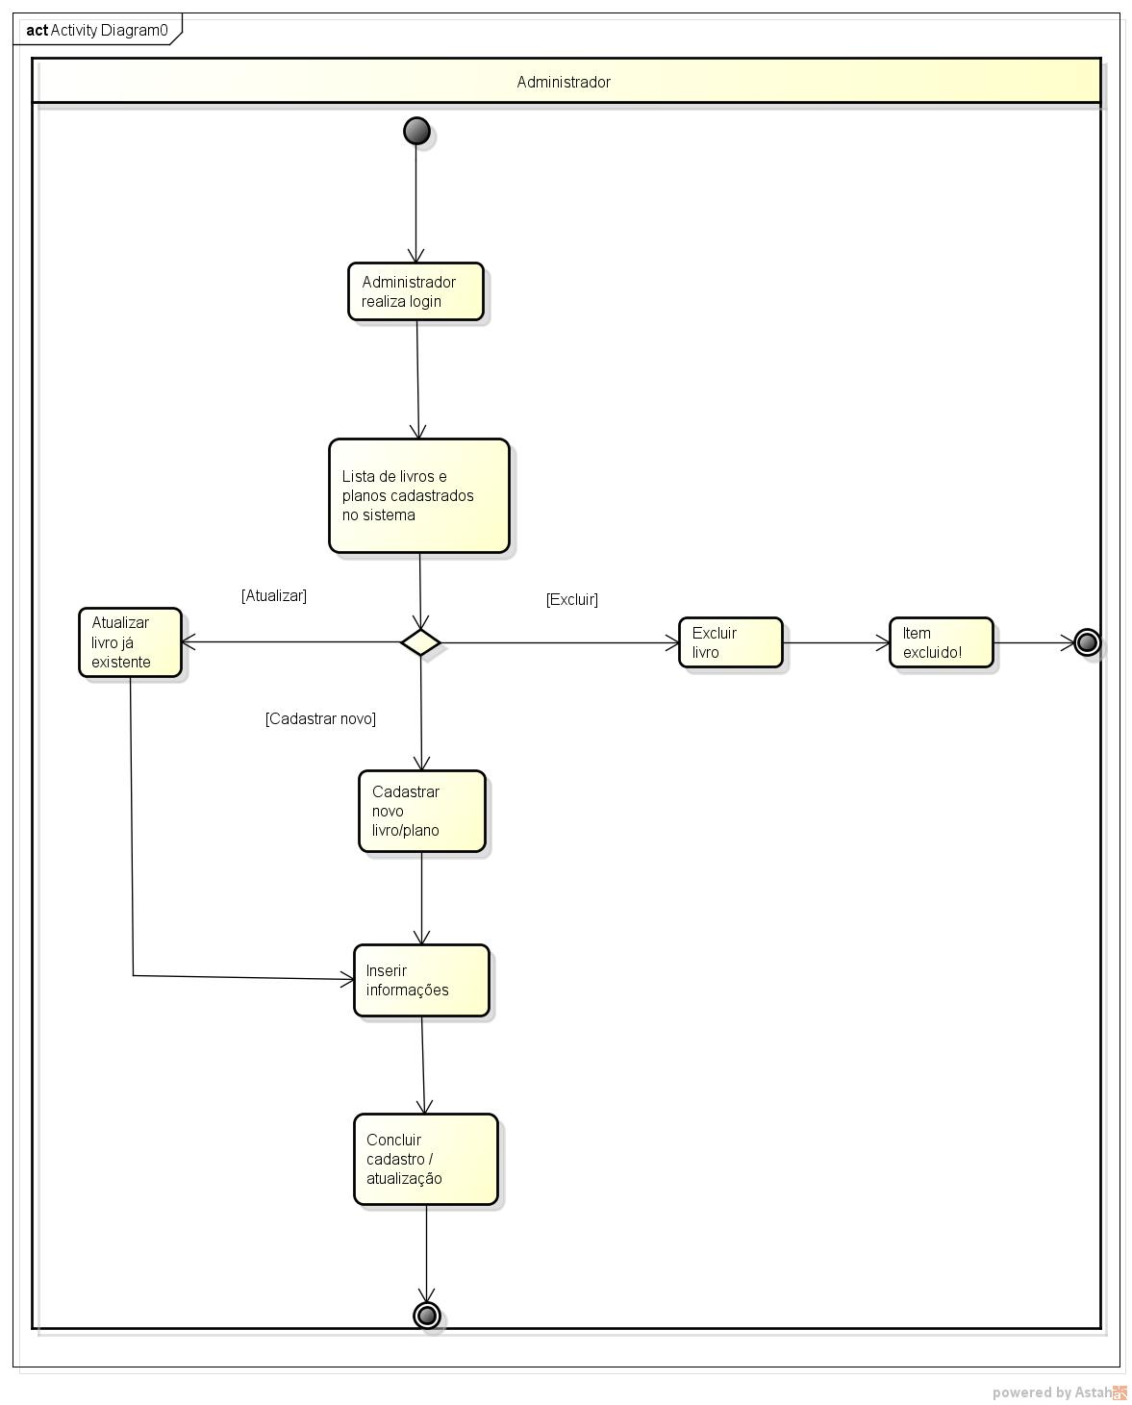

Diagrama de Atividades

